ЛЕНИНГРАДСКАЯ ОБЛАСТЬ
ЛУЖСКИЙ МУНИЦИПАЛЬНЫЙ РАЙОН
АДМИНИСТРАЦИЯ
СЕРЕБРЯНСКОГО СЕЛЬСКОГО ПОСЕЛЕНИЯ

ПОСТАНОВЛЕНИЕ

от 21 октября 2022 г. № 167

О внесении изменений в постановление №166 от 19.12.2019
«Об определении схемы размещения мест
(площадок) накопления твердых коммунальных
отходов в Серебрянском сельском поселении»

В соответствии с пунктом 3 постановления Правительства Российской Федерации от 31 августа 2018 года №1039 «Об утверждении Правил обустройства мест (площадок) накопления твердых коммунальных отходов и ведения их реестра» и в связи с обустройством новых мест (площадок) накопления твердых коммунальных отходов, администрация Серебрянского сельского поселения
п о с т а н о в л я е т:
- Внести изменения в Схему размещения существующих и планируемых мест (площадок) накопления твердых коммунальных отходов, добавить вновь обустроенные места (площадки) по следующим адресам:
- п.Серебрянский, ул.Транспортная, д.23;
- п.Серебрянский, ул.Лесная, на перекрестке с объездной дорогой.
- п.Серебрянский, ул.Большая Клобутицкая, пл.№7 (кладбище).
- п.Серебрянский, ул.Большая Клобутицкая, пл.№8 (кладбище) , (приложение 1).
- Внести изменения в реестр существующих и планируемых мест (площадок) накопления твердых коммунальных отходов, добавить вновь обустроенные места (площадки) по следующим адресам:
- п.Серебрянский, ул.Транспортная, д.23;
- п.Серебрянский, ул.Лесная, на перекрестке с объездной дорогой.
- п.Серебрянский, ул.Большая Клобутицкая, пл.№7 (кладбище).
- п.Серебрянский, ул.Большая Клобутицкая, пл.№8 (кладбище) , (приложение 2).
- Настоящее постановление подлежит размещению на официальном сайте администрации Серебрянского сельского поселения в информационно-телекоммуникационной сети «Интернет».
- Контроль за исполнением настоящего постановления оставляю за собой.

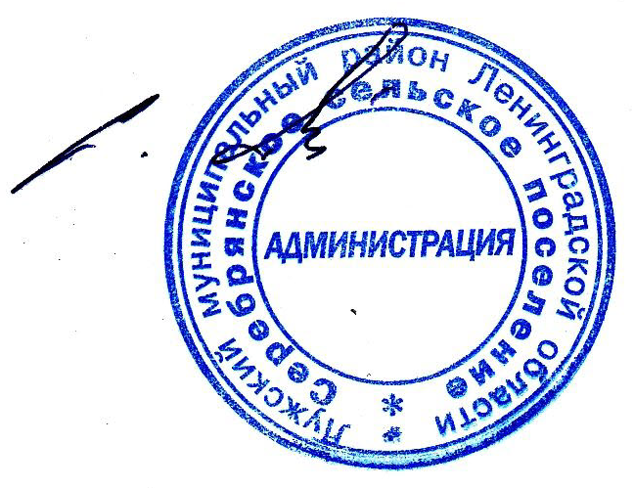

Глава администрации
С.А. Пальок
Серебрянского сельского поселения

